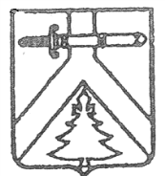

АДМИНИСТРАЦИЯ ПОСЕЛКА КОШУРНИКОВО

КУРАГИНСКОГО РАЙОНА

КРАСНОЯРСКОГО КРАЯ

ПОСТАНОВЛЕНИЕ

15.07.2024 пгт Кошурниково №18-п

О признании утратившим силу постановления

администрации поселка Кошурниково

В соответствии с Федеральным законом от 06.10.2003 № 131-ФЗ «Об общих принципах организации местного самоуправления в Российской Федерации», руководствуясь Уставом поселка ПОСТАНОВЛЯЮ:

1. Признать утратившим силу постановление администрации поселка Кошурниковоот 12.04.2010 № 17-п «Об утверждении перечня предприятий

и организаций для исполнения наказания в виде исправительных и обязательных работ ».

2. Контроль за исполнением настоящего постановления оставляю за собой.

3. Настоящее Постановление вступает в силу в день, следующий за днем его официального опубликования в газете «Кошурниковский Вестник».

Глава поселка Л.А. Лещук